Приглашаем к участию в интернет-акции
"Безопасность детей на дороге"
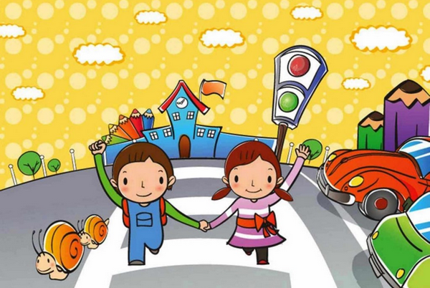Уважаемые учащиеся, родители, педагоги!
Приглашаем к участию во Всероссийской добровольной интернет-акции "Безопасность детей на дороге", которая проходит с 11 ноября 2020 года по 30 марта 2021 года. Мероприятие направлено на повышение знаний правил дорожного движения и культуры поведения на дорогах.
В прошлогодней Всероссийской добровольной интернет-акции "Безопасность детей на дороге 2019-2020" приняло участие более миллиона человек.
Регистрация и участие в конкурсе бесплатные.
Всем желающим необходимо создать личный кабинет на сайте БезАварий.РФ.
Регистрацию учащихся производит учителя или родители через свой личный кабинет. Размещать информацию, относящуюся к тематике мероприятий в своем личном кабинете и проходить обучающие тесты могут только учащиеся. Учителя и родители могут только регистрировать детей, оценивать размещенный материал и отслеживать активность участников Акции через свой личный кабинет.
После регистрации у каждого участника появится возможность размещать и редактировать свои работы в личном кабинете. Количество материалов, которые можно разместить в ходе проекта, не ограничено.
Ежедневно на сайте будут публиковать обучающие материалы для школьников в различных рубриках: "Дорожные знаки", "Правила дорожного движения", "Билеты ПДД" и другие рубрики. Участникам конкурса необходимо ознакомиться с материалами и выполнить тематические задания, например, сочинить стихотворение, предложить дизайн эмблемы или значка для акции "Безопасность детей на дороге", сделать рисунок на тему безопасности на дорогах или фотографию на фоне дорожного знака.
За выполнение заданий каждому участнику начисляются баллы. Еженедельно наиболее активные учащиеся поощряются призами.
Итоги акции подведут в апреле 2021 года. Лауреатами станут школьники, вошедшие в число 10% наиболее активных участников мероприятия.

